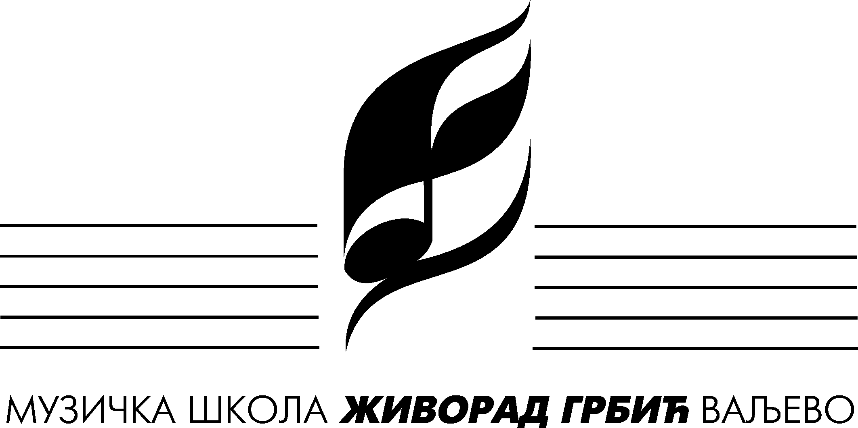

На основу члана 57. став 1. тачка 1. Закона о основама система образовања и васпитања ( Службени гласник РС 72/09 ) и члана 40 . Статута, школски одбор МШ» Живорад Грбић « Ваљево на седници одржаној дана 30.08. 2010 године ,у проширеном саставу, доноси следећи:

ПРАВИЛНИК
О УПИСУ УЧЕНИКА У ОСНОВНУ МУЗИЧКУ ШКОЛУ

- ОПШТЕ ОДРЕДБЕ

Члан 1.
Овим Правилником у складу са Законом о основама система образовања и васпитања, Законом о основном образовању и васпитању и Правилникаомо наставном плану и програму основног музичког образовања и васпитања ( Службени гласник РС – Просветни гласник 5/10 ) уређује се упис и услови за упис ученика у основну музичку школу, пријемни испит ( рокови за полагање, организација и начин полагања пријемног испита, испитна комисија, оцењивање на испиту, записник о полагању испита ).

- УПИС УЧЕНИКА

Члан 2.
У основну музичку школу може да се упише дете ако положи пријемни испит којим се утврђује његова музичка способност.
Ученик се уписује у музичку школу на почетку сваке школске године .

Члан 3.
Ученик се може уписати у музичку школу у јунском или августовском року у термину који за сваки уписни рок утврђује школа.
О термину уписа ученика родитељи се обавештавају на родитељским састанцима или путем објављивања на огласној табли школе .
Уколико се ученик не упише у одређеном термину накнадни упис може одобрити директор школе , на основу писменог и образложеног захтева родитеља. Одобрење за накнадни упис ученика директор даје у писменом облику.

- УСЛОВИ ЗА УПИС УЧЕНИКА

Члан 4.
У први разред основне музичке школе у трајању од шест година може да се упише ученик – млађи од девет, у трајању од четири године – млађи од једенаест и у трајању од две године – старији од четрнаест година.
У први разред основне музичке школе може да се упише и ученик старији него што је прописано ставом 1. овог члана ако на пријемном испиту испољи изузетне музичке способности.
У први разред основне музичке школе може да се упише и дете предшколског узраста , уколико на пријемном испиту испољи изузетне музичке способности.
Ученици који су похађали програм припремног разреда, полажу пријемни испит.

- ПРИЈЕМНИ ИСПИТ

Члан 5.
Пријемни испит се полаже у јунском и августовском испитном року.
Термин одржавања пријемног испита одређује школа за сваку школску годину и сваки испитни рок.
Обавештење о термину одржавања пријемног испита садржи: термин ( време и место одржавања испита ), услове које ученик мора да испуњава да би приступио испиту, одсек и инструменте на које се могу уписати са бројем слободних места на сваком инструменту појединачно, начин пријављивања и документацију коју треба приложити, време објављивања резултата пријемног испита.

Члан 6.
Обавештење из члана 5. овог Правилника објављује се на огласној табли школе, прослеђује се основним и средњим школама у граду као и локалним средствима јавног информисања.

Члан 7.
На пријемном испиту за утврђивање музичких способности за упис у основну музичку школу проверава се слух, ритам, музичка меморија.
Пријемни испит полажу и ученици који су похађали програм припремног разреда као и ванредни ученици .

Члан 8.
Пријемни испит полаже се пред трочланом комисијом коју у складу са законом именује директор школе.
Пријемном испиту, осим чланова комисије, може да присуствује директор школе или наставник/стручни сарадник кога он овласти.

Члан 9.
На пријемном испиту сваки члан комисије може кандидату доделити максимално 150 бодова ( по 30 бодова за проверу слуха, хармонског слуха, музичке меморије, проверу ритма и песмицу).
Кандидат је положио пријемни испит ако је остварио најмање 130 бодова.
Укупан број бодова на пријемном испиту је аритметичка средина оствареног броја бодова .

Члан 10.
Када је пријемни испит положио већи број кандидата од броја предвиђеног за упис на одређени инструмент предност при упису остварује кандидат који је остварио већи број бодова.
У случају да више кандидата има исти број бодова , првенство на ранг листи за упис у први разред шестогодишњег музичког образовања има кандидат који ће до 31. августа текуће године напунити 9 година, првенство на ранг листи за упис на четврогодишње музичко образовање има кандидат који ће до 31.августа напунити 11 година.

Члан 11.
Кандидат који је положио пријемни испит за одређени инструмент, а због ограниченог броја места није у могућности да оствари свиоје право уписа , може се уписати на жељени инструмент у својству ванредног ученика или на алтернативни инструмент( наведен у пријави за полагање пријемног испита) у својству редовног ученика.

Члан 12.
О полагању пријемног испита комисија води записник који садржи :
1. датум одржавања испита
2. основне податке о кандидату
3. инструмент за који се пријемни испит полаже
4. А) Певање познате песме ( по избору детета )
Назив песме:
Жанр песме:
* Интонативно тачна репродукција
* Интонативно нетачна репродукција
* Интонативно приближно тачна репродукција

* Интонативно тачно и изражајно
* Интонативно тачно али не и изражајно
* Интонативно нртачно али изражајно
* Интонативно нетачно и неизражајно

* Хармонски инструмент га подржава при интерпретацији
* Хармонски инстримент му отежава интерпретацију
* Интонира тачно само уз хармонски инструмент

* Опажа мутацију и тачно интонира хроматски тон
* Не опажа мутацију и нетачно интонира хроматски тон
* Може да транспонује
* Не може да транспонује

* Влада гласовним апаратом
* Неразвијен гласовни апарат

* уз моторичку реакцију
* без моторичке реакције

* концентрисано
* деконцентрисано

* Остала запажања

Б ) Мелодијски слух:
- Понављање задатих тонова гласом и на инструменту :
* Одслуша тон па понови
* Понавља тон без слушне контроле

* Интонира тачно када су тонови задати гласом
* Интонира нетачно када су тонови задати инструментом
* Интонативно тачно у свим регистрима дечјег опсега
* Интонативно тачно у малом обиму ( опсег гласа : ________ )
* Интонативно чисто реагује и на глас и на инструмент
* Интонативно чисто реагује само на глас

* Остала запажања
- Понављање задатих мотива:

* Репродукује тачно
* Не репродукује тачно

* Памти мотив
* Делимично памти мотив
* Не може да запамти мотив

* репродукује тачно хроматске тонове приликом мутације
* не репродукује тачно хроматске тонове приликом мутације

* репродукује тачно транспоноване мотиве
* не репродукује тачно транспоноване мотиве

В ) Хармонски слух:
- Певање једног од задатих тонова у акорду
* Интуитивно, са лакоћом
* Уз неопходан, додатни степен слушне контроле
* Неуспешно
- Певање средњег и басовог тона акорда:
* Интуитивно, са лакоћом
* Уз неопходан додатни степен контроле
* Неуспешно

Г) Музичка меморија:
- Учење непознате дечје песмице са текстом по слуху у групи :
* Запамћена песмица
* Делимично запамћена песмица

* Тачна репродукција
* Делимично тачна репродукција
* Нетачна репродукција

* Музикална интерпретација
* Немузикална интерпретација

Д) Провера ритма
- кратак ритмички мотив: понавање тапшањем руку или куцањем о предмет:
* тачно
* делимично тачно
* нетачно
- дужи ритмички мотив са карактеристичним ритмичким фигурама понављање тапшањем руку или куцањем о предмет:
* тачно
* делимичко тачно
* нетачно
5. укупну оцену ( изражену у бодовима )
6. закључак о показаним способностима при чему сваки од чланова комисије може издвојити свој закључак
7. потписе свих чланова комисије.

Члан 13.
Пријава за полагање пријемног испита доставља се на дан полагања.
Пријава за полагање пријемногиспита садржи: податке о ученику ( име и презиме, датум и место рођења, адресу становања , телефон,) податке о родитељима , школи и разреду који похађа, да ли је похађао музичко забавиште или припремни разред, податке о поседовању инструмента за који се опредељује , инстумент за који се опредељује и алтернативни инструмент.
Уз пријаву за полагање пријемног испита сви кандидати прилажу извод из матичне књиге рођених.
Члан 14.
Ранг листа са резултатима пријемног испита објављује се на огласној табли школе најкасније 5 дана од дана одржавања пријемног испита и садржи : име и презиме ученика, назив инструмента и број бодова које је ученик остварио.

- ЗАВРШНЕ ОДРЕДБЕ

Члан 15.
Овај правилник ступа на снагу осмог дана од дана објављивања на огласној табли школе.

- Измене и допуне овог Правилника донете на седници школског одбора одржаној 12.11.2015.године подвучене су.

